BLE固件升级的bin文件的尾部
信息说明

谭伟
2015-07-23

修改记录
编号 | 修订内容简述 | 修订日期 | 版本 | 修订人
 | 初稿 | 2015/07/23 | 1.0.0 | 谭伟

目录
1 概述 4
2 术语 4
3 bin固件文件尾部信息体的结构 5
4 用于测试的例子 6

概述
为了在传输BLE固件文件过程中对固件文件进行校验和检测、版本检测以及有效性检测等，在真正的固件文件末尾加入了具有特定结构的信息体，这些信息体包含有软版本号、硬件版本号、16位的校验和等内容。在MCU接收后需要对整个固件文件进行有效性检测。

术语
术语 | 说明
BLE | 低功耗蓝牙
DFU | 设备固件升级(Device Firmware Upgrade)
SOFTWARE_VERSION | 软件版本号
HARDWARE_VERSION | 硬件版本号
CHECKSUM | 检验和

bin固件文件尾部信息体的结构
如图1：
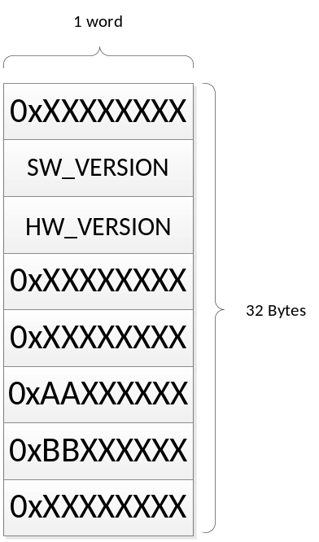
图1 bin固件文件尾部信息体的结构

其中：
SW_VERSION：软件版本号(4字节)
HW_VERSION：硬件版本号(4字节)
AA: ：16位校验和0xAABB的高字节
BB: ：16位校验和0xAABB的低字节
XX: ：无需关心，另有它用
数据均为小端对齐。
对应的数据流结构为：
图2 数据流的结构
其中S[]为软件版本号，H[]为硬件版本号，AA为校验和0xAABB的高字节，BB为校验和0xAABB的低字节。

用于测试的例子
例如，上传的用于测试所用的BLE APP固件(BLE_APP_CHECKSUM_TEST.bin)中，
SW_VERSION = 0x12345678
HW_VERSION = 0x87654321
CHECKSUM = 0x0DD3

对应的数据流结构为：
图3 测试文件的数据流结构

